Un bon verre d’eau froide - Expérience 5

Unknown

CHM1711A

Démonstratrice:
Amanda Bard

1er décembre 2016

Département de Chimie

Université d’Ottawa
Un bon verre d’eau froide - Expérience 5

Introduction:

Dans ce laboratoire, il a été question d’observer la variation de température de 100 ml d’eau dans une canette d’aluminium. Cette variation est obtenue par la dissolution de chlorure d’ammonium dans l’eau. Deux sels pouvaient être utilisés: le chlorure d’ammonium (NH4Cl) et le nitrate d’ammonium (NH4NO3). Malgré que le NH4NO3 ait de très bonnes caractéristiques réfrigérantes, le NH4Cl a été choisi parce que le nitrate d’ammonium est une substance très réglementée puisque mélangée avec d’autres substances, elle peut réagir fortement et peut causer de violentes explosions, il était alors impossible de s’en procurer en grosse quantité et en peu de temps.¹

Cette expérience a été réalisée dans un calorimètre. Cet instrument permet de créer en partie un milieu fermé et isolant. Cependant, selon le type de matériel que le calorimètre est fait, certains d’entre eux peuvent être moins efficace que d’autres.

Les variations d’enthalpies sont déterminées à partir d’un graphique d’enthalpie comprenant l’énergie réticulaire et l’énergie d’hydratation du sel. Ainsi, en construisant le graphique, l’addition de l’énergie réticulaire, l’énergie nécessaire pour transformer le NH4Cl(s) en ses deux ions gazeux soit NH4⁺ et Cl⁻, l’énergie d’hydratation, l’énergie nécessaire pour transformer un ion gazeux en ion aqueux pour l’ion NH4 et celle pour le Cl. Ainsi, l’enthalpie de mise en solution obtenue pour le NH4Cl est de 17 kJ ⁄mol. Ceci signifie que 17 kJ sont nécessaires pour dissoudre une mole de NH4Cl solide dans l’eau. C’est alors une réaction endothermique et l’énergie nécessaire à cette dissolution sera puiser à même la chaleur des molécules d’eau dans la canettes et les molécules d’aluminium de celle-ci. C’est pourquoi la température de l’eau dans la canette va diminuer. L’équation utilisée dans ce laboratoire est Q_{Rx} = (mc△t) + (mc△t), correspondant à l’addition de la chaleur de l’eau et celle dans le calorimètre.

Lors de l’élaboration du prototype de ce nouveau genre de canette, certaines restrictions devront impérativement être respectées , et ce pour le bien-être de son utilisateur. Les principales sont que le sel de chlorure d’ammonium ne devra jamais avoir l’opportunité d’entrer en contact avec le liquide à l’intérieur de la canette et, deuxièmement, le consommateur ne doit pas pouvoir avoir accès à ce même sel. Ces précautions vis-à-vis de ce prototype sont nécessaires parce que le chlorure d’ammonium à des propriétés très irritantes lorsqu’il est ingéré ou inhalé par un personne. Un simple contact avec la peau ou les yeux d’une personnes peut aussi causer une irritation des zones touchées.^{2.}

1.Ammonium Nitrate available at: http://www.atmos.umd.edu/~russ/MSDS/ammonium_nitrate.ht
2.Montastier, C., «Tolérance locale de quelques tensio-actifs utilisés dans les shampoings.» Labo-Pharma - Problèmes et techniques. Vol. 255, p. 598-602. (1976)

Procédure:

- Peser à l’aide d’un balance analytique 8 g de NH4Cl.
- Mesurer 100 ml d’eau distillée à l’aide d’un cylindre gradué de 100 ml et mettre dans la canette d’aluminium.
- Mesurer 85 ml d’eau distillé à l’aide d’un cylindre gradué de 100 ml et mettre dans le calorimètre.
- Placer la canette avec l’eau dans le calorimètre.
- Brancher le thermomètre au LabQuest2
- Programmer le LabQuest2 pour mesurer la température à chaque 15 secondes durant 5 minutes.
- Mettre le thermomètre dans le couvercle du calorimètre.
- Verser le sel dans l’eau du calorimètre en faisant attention pour pas en mettre dans l’eau de la canette.
- Fermer le plus rapidement le calorimètre et démarrer le LabQuest2 au même instant.
- Répéter les étapes 1 à 9 avec 14 g de NH4Cl.
- Enregistrer les données des deux essaies sur un clé USB.

Résultats:

Tableau 1: La température de l’eau dans la canette et sa variation dans un intervalle de 5 minutes pour plusieurs masses différentes entre 8 et 16 g de NH4Cl.

Masse de NH4Cl (g) | T a temp 0sec | T a temps 15sec | T a temps 5min | ΔTemperature (C)  (0sec-5min) | ΔTemperature (C)  (15sec-5min) | Initial des deux partenaires
8 | 20,9 | 20,7 | 19,4 | 1,5 | 1,3 | JR
8,0047 | 22,9 | 22.0 | 20.3 | 2.6 | 1,7 | AP
10.0655g | 21.5 | 21.0 | 19.5 * | 2 | 1,5 | DM
9.97 | 23.3 | 20.8 | 18.8 | 4.5 | 2 | NS
10.98 | 20.2* | 21.1 | 19.2 | 1 | 1.9 | NS
11.043 | 23.2 | 21.6 | 19.8 | 3.4 | 1.8 | YE
12.001 | 21.8 | 21.7 | 21.4 | 0.4 | 0.3 | SJ
12.073 | 21.4 | 21.2 | 20.1 | 1.3 | 1.1 | YE
13. 0667 | 22,4* | 20,1 | 18,3 | 4.1 | 1.8 | LS
13,0010 | 21,3 | 21,4 | 18,9 | 2.4 | 2.5 | DM
14.005 | 20.2* | 21,5 | 19.2 | 1 | 2.3 | AP
14.025 | 21,8 | 20,7 | 18,2 | 3.6 | 2.5 | LS
15.99 | 21.6 | 21.8* | 20.4 | 1.2 | 1.4 | SJ
16 | 20,8 | 20,4 | 19,8 | 2,5 | 2,1 | JR

Graphique 1 : Répartition des données du groupe de la variation de la température entre 15 secondes et 5 minutes en fonction de la masse de NH₄Cl introduit dans 85 g d’eau distillée.

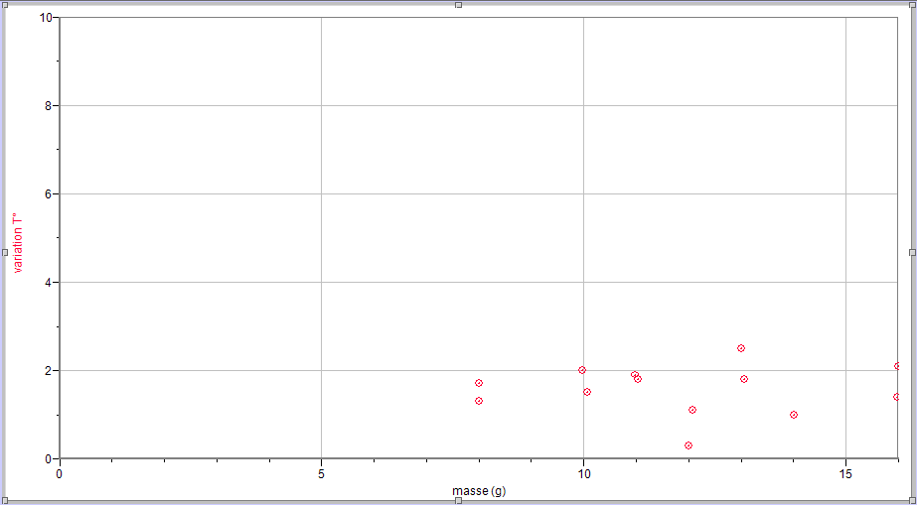

Tableau 2: Table des valeurs de température de l’eau en degré celsius dans la canette en fonction du temps écoulé depuis l’insertion de 8,0047 g de NH4Cl dans l’eau autour de la canette.

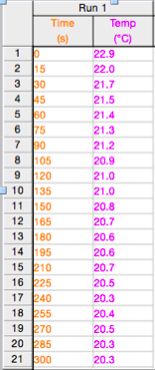

Graphique 2: Graphique de la température de l’eau en degré celsius dans la canette en fonction du temps écoulé depuis l’insertion de 8,0047 g de NH4Cl dans l’eau autour de la canette.

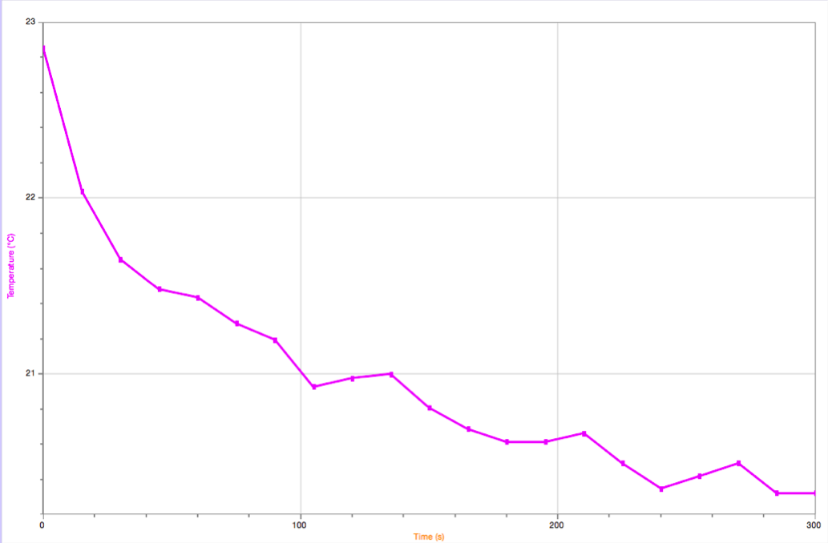

Tableau 3: Table des valeurs de la température de l’eau en degré celsius dans la canette en fonction du temps écoulé depuis l’insertion de 14,005 g de NH4Cl dans l’eau autour de la canette.

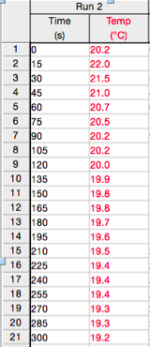

Graphique 3: Graphique de la température de l’eau en degré celsius dans la canette en fonction du temps écoulé depuis l’insertion de 14,005 g de NH4Cl dans l’eau autour de la canette.

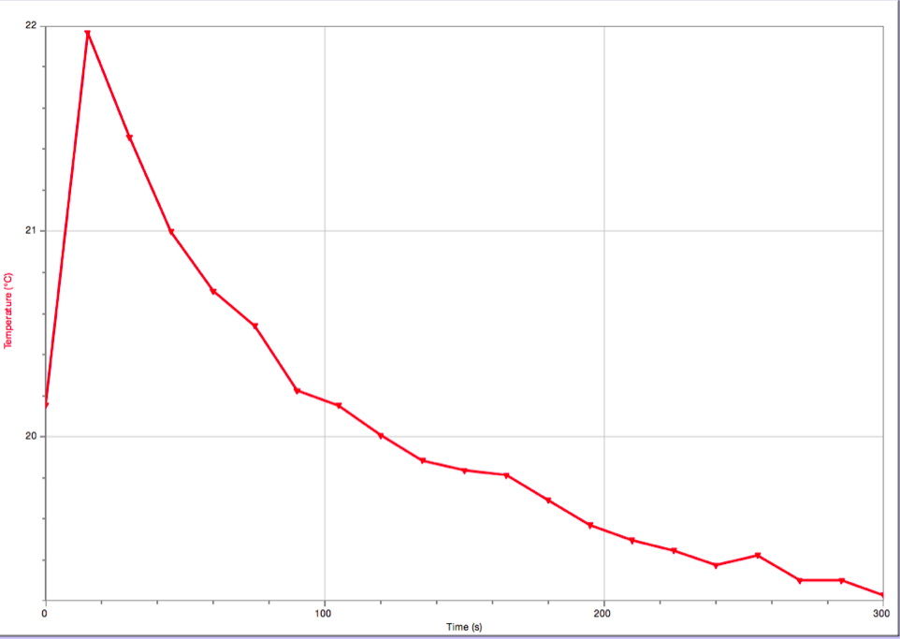

Observations:

Au début de la réaction, la température avait tendance à descendre rapidement. Par la suite, environ après la première minute, la température diminuait que très peu et restait constante pendant plusieur intervalles.

Calculs

Calcul de la masse de sel nécessaire pour atteindre une variation de 5°C

Q_{Rx} = (ms△t) + (ms△t)
Q_{Rx} = 185 ⋅ 4,184 ⋅ 5 + 8,49 ⋅ 0.897
Q_{Rx} = 3870,2 + 38,08
Q_{Rx} = 3908,28 J

n = Q ∕ △H

n = 3908,28J ∕ 1700 J

n = 0,229 mole ⋅ 53,491 g ∕ mol

masse: 12,3 g

La variation de température théorique de l’essaie 1

Q_{Rx} = (ms△t) + (ms△t)
Q_{Rx} = 185 ⋅ 4,184 ⋅ △t + 8,49 ⋅ 0.897 ⋅ △t
Q_{Rx} = 774,04△t + 7,6155△t
Q_{Rx} = 781.66 △t

Le nombre de mole de NH₄Cl dans l’échantillon
1 mole de NH₄Cl = 53,49 g
x mol 8,0047 g

= 0,1496 mole

n = Q ∕ △H

0,1496 = Q ∕ 17 000 J

Q = 2544,0251 J

Q_{Rx} = 781.66 △t

2544,0251 = 781,66 △t
781,66 781,66

△t = 3,25

L’écart relatif entre la variation de température expérimentale et théorique pour l’essaie 1

($\left[valeur expérimentale - la valeur théorique\right]$∕ valeur théorique) x 100

$(\left[2,3 - 5,69\right]∕$5,69) x 100 = 20%

Discussion:

Dans ce laboratoire, il était question de déterminer la quantité de NH₄Cl nécessaire pour faire diminuer 100 g d’eau dans une canette d’aluminium de 5 ℃ à l’aide des principes de calorimétrie. Pour débuter, il a été nécessaire de déterminer la quantité théorique de sel nécessaire pour réaliser cette expérience. En considérant, le système, soit l’eau dans le calorimètre, l’eau dans la canette et la canette, atteignent tous la même température à fin de la réaction, il est alors possible d’additionner les masses d’eau à l’intérieur et à l’extérieur de la canette pour calculer la chaleur totale de celle-ci. En assumant que l’aluminium est un conducteur parfait, il est possible d’additionner la chaleur de ce dernier et celle préalablement calculée de l’eau. L’équation utilisé est Q_{Rx} = (ms△t) + (ms△t).

Ensuite, pour obtenir la quantité de sel nécessaire, il est primordial de calculer l’enthalpie de mise en solution du NH4Cl. Cette donnée peut être trouvée en construisant le diagramme d’enthalpie qui met en relation l’énergie réticulaire et l’énergie d’hydratation du sel. L’énergie nécessaire pour dissoudre une mole de NH4Cl est de 17 kJ. Lorsque la quantité d’énergie totale préalablement calculée est divisée par l’enthalpie de mise en solution du NH4Cl, une masse de 12,3 g est alors trouvée. Cette masse correspond théoriquement à la masse nécessaire de sel pour faire diminuer la température de l’eau de 5℃.

Cette donnée à permis de déterminer un interval de masse à essayer expérimentalement. Ainsi, les masses mises à l’essaie étaient 8,0047 g et 12,005 g. Avec ces masses, des variations de températures de 1,7 ℃ et de 2,3℃ ont respectivement été trouvées. Ces résultats ont été observés entre la 15e secondes et la 300e secondes. Il a été décidé que la première valeur ne serait pas prise en considération, soit la valeur à 0 seconde, car la courbe sur les graphiques ne correspondait pas à la réaction voulue soit une baisse de température et non une hausse.

Des variations de température théoriques ont été calculées à l’aide des masses utilisées en laboratoire. Pour une masse de 8,0047 g, une variation de 3,5℃ est calculée et pour une masse de 12,005, une variation de 5,69 ℃ est obtenue. Ainsi, un pourcentage d’écart de 20% et de 59,58% sont trouvés entre les valeurs théoriques et expérimentales de chacun des essaies.

De si grands écarts peuvent être expliqués par de multiples causes d’erreur. Par exemple, lorsque le sel était transvider dans le calorimètre de l’eau et la canette, il était possible d’observer qu’une grande quantité de sel restait coller aux parois de la canette et du calorimètre. Aussi, une perte de chaleur était inévitable, puisque le calorimètre n’était pas complètement isolant. Finalement, la canette n’est pas un conducteur parfait, car sa composition n’est pas seulement constituée d’aluminium pur. Ce qui peut expliquer que nos résultats soient si loin de ceux escomptés. Il est possible d’observer que ce phénomène est généralisé à l’ensemble des données du groupe. Ainsi, pour améliorer les chances de réussite de l’expérience, le sel devrait être inséré dans l’eau du calorimètre avant l’introduction de la canette et un calorimètre plus isolant et étanche serait plus approprié pour le succès de ce laboratoire.

Conclusion:

En conclusion, malgré une quantité de sel considérable, une variation de 5℃ n’a pas été observé. Des variations de température de 1,7℃ et de 2,3 ℃ ont respectivement été obtenues pour les deux essais de 8 et 12 g. Ce qui est inférieur aux résultats théoriques espérés soit de 3,5℃ et 5,69℃.

Données 

